环境：
Ubuntu 18
Docker 使用官方源码包编译方式安装
https://docs.docker.com/install/linux/docker-ce/ubuntu/
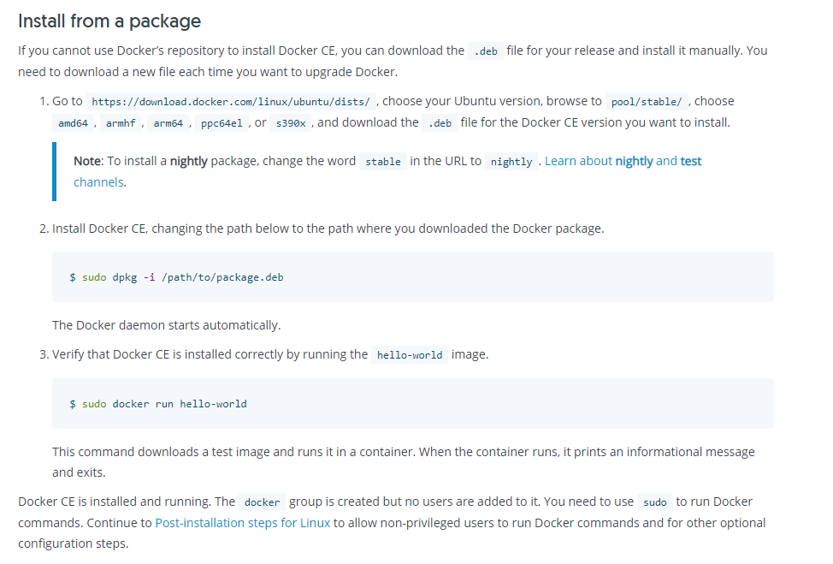

然后修改docker仓库地址为网易运
/etc/docker/daemon.json
如果没这个文件，自建。加入以下，然后重启
{
"registry-mirrors": ["http://hub-mirror.c.163.com"]
}

参考这篇文章，亲自验证ok.
https://www.cnblogs.com/vipstone/p/9362388.html

